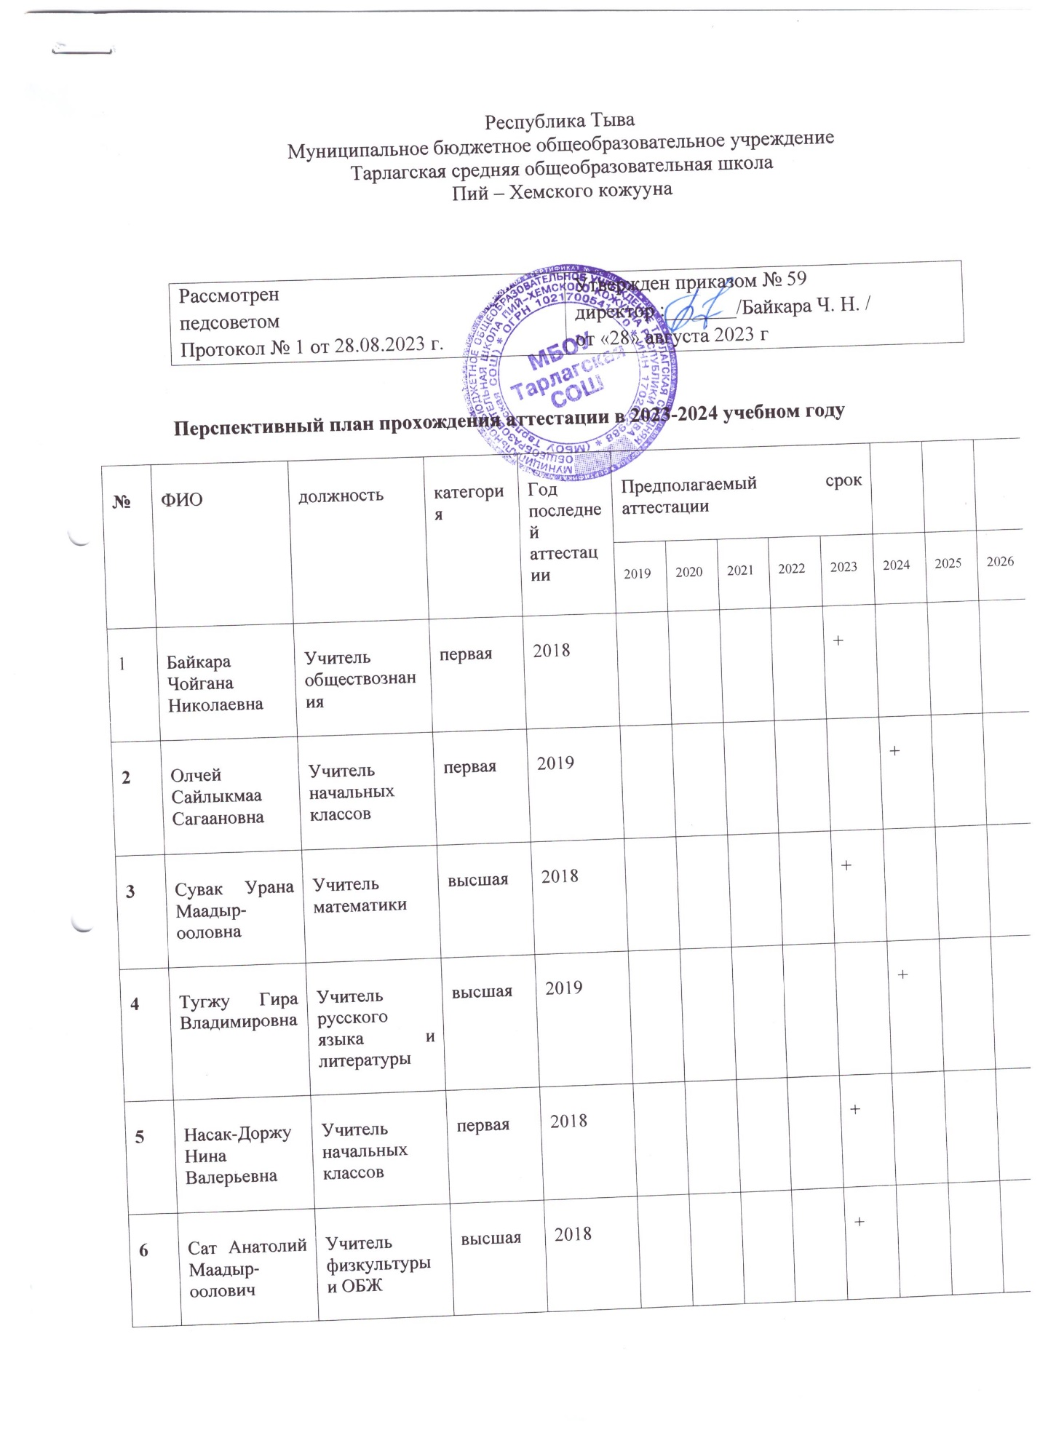

7 | Койгунмай Алла Кадарчиоловна | Учитель биологии и географии | первая | 2018 |  |  |  |  | +
8 | Донгак Мерген Кызыл-оолович | Учитель технологии, ИЗО | высшая | 2019 |  |  |  |  |  | +
9 | Байкара Людмила Демир-ооловна | Учитель тувинского языка и литературы | высшая | 2020 |  |  |  |  |  |  | +
10 | Ооржак Аида Сергеевна | Учитель биологии, химии | первая | 2021 |  |  |  |  |  |  |  | +
11 | Кыргыс Елена Сергеевна | Учитель начальных классов | б/к |  |  |  |  |  | СЗД
12 | Тугжу Александр Семенович | Педагог ДО | первая | 2020 |  | + |  |  |  |  | +
13 | Тюлюш Менги Владимировна | Учитель математики и информатики | первая
14 | Куртугбай Айлана анатольевна | Учитель начальных классов | б/к |  |  |  |  |  |  |  | СЗД
15 | Кончук Чаяна Артуровна | Учитель русского языка и литературы | б/к |  |  |  |  |  |  |  | СЗД
16 | Куулар Венера Валерьяновна | Заместитель директора по ВР | б/к |  |  |  |  |  |  |  | СЗД
17 | Ондар Мурат Яковлевич | Учитель музыки | б/к |  |  |  |  |  |  | +

Составила заместитель директора по УВР:_______/Тугжу Г. В. /

